Reisverslag Oekraïne van 14 t/m 19 april 2016

Van donderdag 14 t/m dinsdag 19 april 2016 hebben Jan Huige, Jaap van Wijck, Rien Schot en Willem Huige een reis gemaakt naar de Oekraïne. De aanleiding voor deze reis was een uitnodiging voor een evangelisatie conferentie op zaterdag 16 april in Bila Tserkva. Daarnaast wilden we ons verblijf gebruiken om bekenden te bezoeken en om te kijken waar we als stichting Mirwam hulp kunnen bieden.

Donderdag 14 april
s ‘Morgens verzamelen we om 4.45 uur bij de Quick Parking in Brussel. Vandaar vertrekken we met een busje naar vliegveld Zaventem. Daar gaan we voorspoedig door de controles, die na de aanslagen behoorlijk verscherpt zijn. Om 7.45 uur zal ons vliegtuig vertrekken en voor die tijd ontbijten we met elkaar. Jan sluit de maaltijd af met het lezen van Psalm 91 en gebed. We bidden om Gods bewaring, om te mogen ervaren geborgen te zijn voor tijd en eeuwigheid in de schuilplaats des Allerhoogste.

Na een voorspoedige vlucht met een overstap in Warschau, landen we om 14.00 uur lokale tijd op het vliegveld van Kiev Borispol. Daar worden we opgehaald door mensen uit Viry die ons naar Viry brengen. Na een rit van ongeveer 4 uren komen we aan bij het huis van de weduwe Luda. Daar worden we gastvrij ontvangen en word ons een heerlijke maaltijd voorgezet. Na het eten bezien we de bedrijvigheid rond het huis van de bedrijfjes van de oudste zonen van Luda. Zij produceren allerlei producten met hout, steen en beton. Daarna rijden we met Pavel, de oudste zoon van Luda naar een zand en grintmijn en bekijken we zijn bijna klaar gebouwde huis.

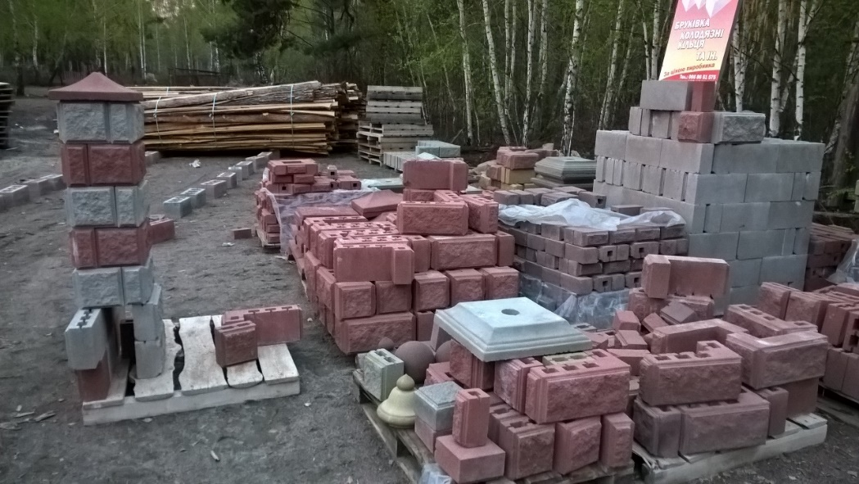
Een deel van de geproduceerde stenen, Blocky`s van Pavel.
Vrijdag 15 april
Na een goede nachtrust genieten we van een heerlijke maaltijd. Daarna gaan we mee naar het huis van Grichja (broer van Luda) waar we eerst de kunstwerken bewonderen die ze als hobby maken. Wat een talenten hebben deze mensen van de Heere gekregen. Daarna worden we gastvrij ontvangen in de woning van dit muzikale gezin waar we genieten van de mooie zang en muziek.

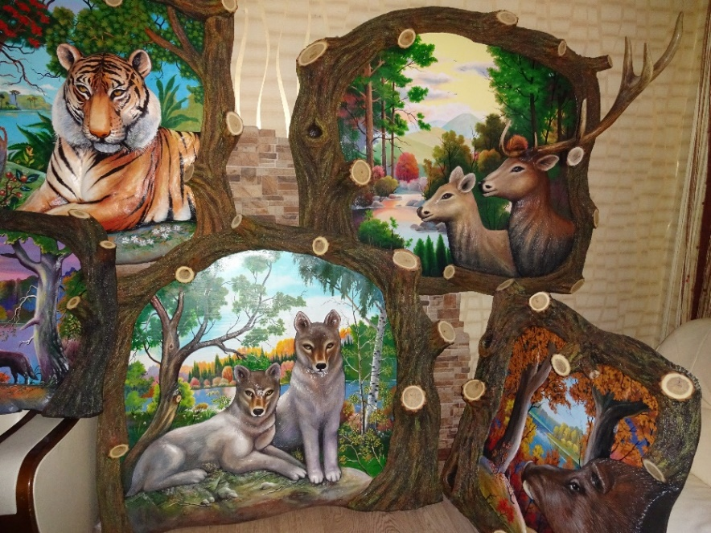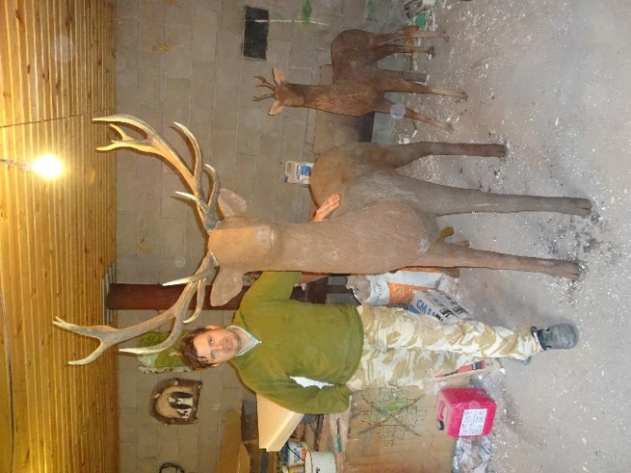
De kunstwerken van Grischa en Ljetta
Na dit bezoek gaan we naar de ouders van de weduwe Luda, die ook in Viry wonen. We geven daar wat spullen zien hoe deze mensen in alle eenvoud mogen leven. Op tafel ligt een hoop met dode bijen en een opengeslagen Bijbel. De dode bijen worden vermaalt en daarna opgegeten. In de bijen zit een stof die goed is voor de hersenen en ouderdomsdementie tegengaat. De mensen op het platteland leven over het algemeen dicht bij de natuur. Ook tijdens deze reis hebben we mensen ontmoet die in afhankelijkheid van de Heere mogen leven. Na dit bezoek steken we de straat over waar Petja met zijn gezin woont. Deze man is diaken in de gemeente van Viry. Ook daar worden we zeer gastvrij begroet. We informeren naar de welstand van het gezin. Ook vragen we hoe het gaat in de gemeente en of er nog bijzondere noden zijn. Die zijn er wel en we hebben daar ook wat geld voor gegeven. Maar er zijn ook vele zegeningen, zegt Petja. Als we hem vragen welke dat dan zijn, begint zijn gezicht te stralen. Hij zegt: er mogen over een poosje weer 10 mensen in onze gemeente gedoopt worden. Dat betekend dat er 10 mensen, met name jonge mensen, tot het geloof zijn gekomen. Deze man leeft, ondanks zijn weinige bezittingen en de vele moeiten van het leven, toch in afhankelijkheid van de Heere. Op zo`n moment voel je er iets van dat, tijdelijke zegeningen en aardse rijkdom, hoe groot ook, armoede zijn wanneer we niets kennen van dit leven uit de hand van de Heere. We kopen allemaal een paar potten heerlijke honing die Petja zelf haalt uit bijenkasten die achter in de tuin staan. Daarna worden we ‘gedwongen’ om nog wat te eten en te drinken in het gezin.

Ondertussen is het al 12 uur geweest en keren we terug naar Luda waar we een rijk gevulde tafel aantreffen. We drinken o.a. sap wat in de maand maart gewonnen wordt uit de sapstroom van een berkenboom. Na heerlijk gegeten te hebben, nemen we afscheid van Luda. Voor we vertrekken gaan we eerst nog naar het huis van André, ook een zoon van Luda. Daar maken we kennis met zijn vrouw en kinderen. Ook bij Timo, een andere zoon van Luda, die een huis gekocht heeft en dit aan het verbouwen is, nemen we nog een kijkje. Timo verdient de kost met de handel van hout. Ondertussen is het 16.00 uur en tijd om te vertrekken naar Lena en Anatoli in Zjitomir. De jongste broer van Luda, Slawek, brengt ons naar Zjitomir, een reis van ongeveer 3 uur over soms zeer slechte wegen. Er is een stukje zo slecht dat we stapvoets moeten rijden. Het gezin van Slawek rijdt ook mee. Zij zullen de ouders van zijn vrouw bezoeken in Koernoje. Onderweg, net voor Koernoje komen we langs het huis van Wietja en Maria. Maria is de oudste dochter van Luda. We besluiten er even langs te gaan. Wietja is bezig om het land klaar te maken voor het planten van aardappelen. Hij stopt direct en ook daar worden we hartelijk ontvangen. We geven er wat spullen en producten af en de kinderen zingen een lied voor ons.

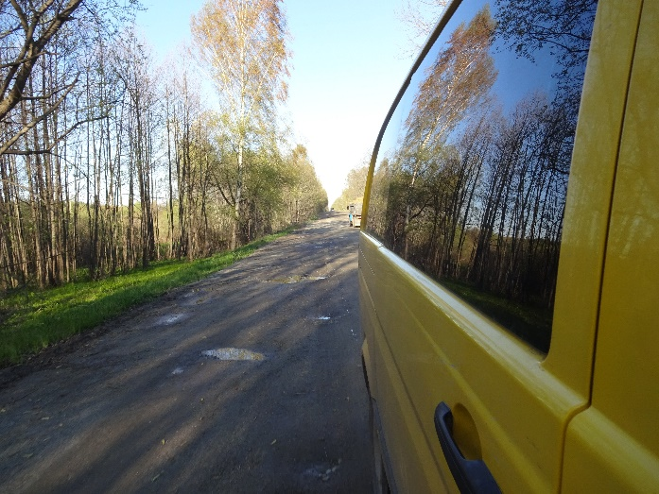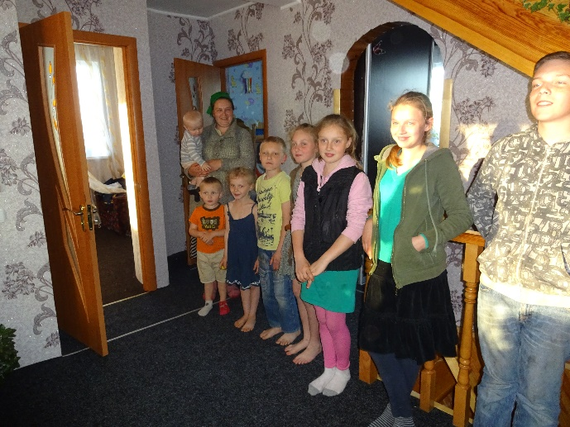
Een stukje van de slechte weg De kinderen van Wietja en Maria zingen voor ons een lied
Slawek heeft ondertussen zijn vrouw en kinderen bij zijn schoonouders in Koernoje gebracht. We vervolgen onze reis en komen rond 20.15 uur aan bij Lena en Anatoli waar we hartelijk worden ontvangen. Na het eten worden de plannen besproken voor de komende dagen en daarna brengt Anatoli ons naar onze slaapplaats. We mogen 3 nachten overnachten in een hotel van een Messias belijdende jood in Zjitomir.

Zaterdag 16 april
We hebben heerlijk geslapen. Na het ontbijt vertrekken we naar Bila Tserkva waar de evangelisten conferentie word gehouden. Na een reis van ongeveer 2 uur komen we daar aan. Er zijn ook evangelisten uit de omgeving van Odessa. Om 10.00 uur begint de dienst. Deze duurt tot 15.00 uur in de middag met een korte pauze van ongeveer 15 minuten. Er wordt een behoorlijk beroep gedaan op ons zitvermogen. Het is echter erg leerzaam. Lena vertaald voor ons zo goed mogelijk wat er gezegd wordt. De conferentie is (naar we daar vernemen) vooral ook bedoeld voor (jonge) mensen die het verlangen hebben om te gaan evangeliseren. Een aantal evangelisten uit Odessa vertellen wat over het evangelisatiewerk wat ze mogen doen. We horen hoe ook in dat gebied tegen de Zwarte zee het zaad van Gods Woord gestrooid wordt en vrucht mag dragen. Ook worden er praktische tips gegeven voor het evangeliseren, het leggen van (eerste) contacten en het voeren van gesprekken met andere of niet gelovigen. De vertellingen van de evangelisten worden afgewisseld met zang en gedichten. In het middaggedeelte krijgt Jan ook een 20 minuten om wat te vertellen over de humanitaire transporten en over het evangelisatie werk wat we vanuit Nederland mogen doen in de landen van de voormalige Sovjetunie. We zingen daarna 2 verzen van Psalm 87. Om 15.00 uur wordt de bijeenkomst afgesloten met gebed en krijgen alle aanwezigen in de kelder van de kerk een eenvoudige maar heerlijke maaltijd. Buiten spreken we nog een man die arts geweest is maar op dit moment geen werk heeft. Hij vraagt ons naar mogelijkheden om ziekenhuisspullen te sturen. We zeggen hem dat we zullen kijken voor mogelijkheden maar dat we daar dan een gerichte lijst voor nodig hebben om gericht te kunnen zoeken. We overhandigen hem nog boeken over de Christenreis van John Bunyan en boeken van Robert Murray M’Cheyne en Octavius Winslow, waar hij erg blij mee is.

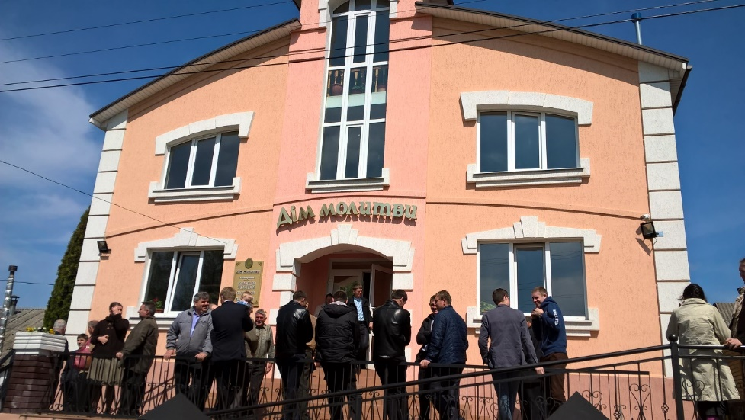
In de pauze even naar buiten om frisse lucht te scheppen
Rond 16.00 uur vangen we de terugreis aan en om 18.00 uur komen we weer veilig aan in Zjitomir waar Anatoli ons al staat op te wachten. We nemen nog even een kijkje bij de bouw van het nieuwe huis van Lena en Anatoli aan de overkant van de straat. Er is deze dag veel gedaan, mede met hulp van gemeenteleden uit Romanov. Na het avondeten nemen we nog een kijkje in de kerk die erg mooi wordt vanbinnen. De sanitaire ruimtes zijn netjes afgewerkt met tegels uit Nederland. De kerk is gevuld met banken die afkomstig zijn uit de Gereformeerde Gemeente van Wijk en Aalburg. Daarna brengt Anatoli ons weer naar ons hotel waar we samen nog wat napraten over de vele indrukken die we deze dag hebben opgedaan.

Zondag 17 april
Na een goede nachtrust worden we weer door Anatoli opgehaald. Het is deze dag prachtig weer. Aangekomen bij de kerk feliciteren we eerst Lena. Zij wordt deze dag 58. We geven haar allemaal een cadeautje en wensen haar nog gezonde en gezegende jaren toe, samen met Anatoli. We maken ook kennis met 4 Duitse vrienden van Anatoli en Lena (2 mannen en een echtpaar), die in de nacht zijn aangekomen. Zij komen 10 dagen helpen met het afwerken van de kerkbouw. Om 10.00 uur begint de dienst waarin ook Jaap (uit Openbaring 1) en Rien (Markus 5 vers 1 t/m 17) een woord van bemoediging en van onderwijs mogen spreken. Dit wordt door Lena vertaald. Ook zingen we een paar psalmen. Na de dienst spreken we een echtpaar wat met hun kinderen over wil komen van de geregistreerde baptisten naar de niet geregistreerde gemeente van Anatoli en Lena. We geven hen ook een Bijbel en enkele boeken. Daarna vraagt Anatoli ons mee te gaan om vers water uit de bron te halen. Heerlijk fris en levend water wat zo gedronken kan worden. Vele flessen worden gevuld. Teruggekomen bij de kerk raken we in gesprek met de Duitse vrienden. Tijdens dit gesprek mogen we voelen dat er een band valt met deze broeders. Het spreken met elkaar over de dingen van Gods Koninkrijk verbindt en zorgt ervoor dat kerkmuren en vele andere belemmeringen wegvallen. Tijdens het middageten verteld Lena ons het een en ander over een Zigeunervrouw uit de gemeente. Zij heeft een 2-jarig meisje met klompvoetjes. Haar man is niet gelovig en staat vijandig tegenover haar bezoeken aan de zondagse diensten. Het geld wat deze vrouw verdient op de markt wordt door haar man afgepakt en opgemaakt en dus niet gebruikt voor onderhoud van het gezin. Ook door de familie van haar man, waar zij en haar man bij inwonen, wordt ze belaagd. Soms kan ze niet naar de dienst komen omdat er geen geld is. Maar deze vrouw mag geloven dat de Heere van haar noden en zorgen afweet en Zijn liefde zorgt ervoor dat ze een groot verlangen heeft om naar de kerk te blijven komen.

Na het middageten bespreken Jan en Rien samen met Lena nog enkele zaken omtrent het afronden van de vertaling van de Christen en Christinnereis, uitgelegd voor kinderen. Lena heeft deze boeken vertaald van het Nederlands in het Russisch. Om 5 uur vertrekken we naar Romanov waar we de dienst in de gemeente willen bijwonen. Ook zijn er wat noodhulpvragen vanuit deze gemeente. De gemeente van Romanov bestaat uit ruim 70 volwassenen en vele jonge mensen en kinderen. Tijdens deze dienst krijgen Jan en Willem de gelegenheid om de gemeente toe te spreken. Willem doet dit vanuit Genesis 39 over de geschiedenis van Jozef in het huis van Potifar. Jan overdenkt Genesis 3 :21 en Jesaja 12. Ook tijdens deze dienst, waarin we samen mogen luisteren naar het Woord van God, mogen we voelen dat de verschillen wegvallen en dat we één mogen zijn in de Geest, zoals de voorganger van deze gemeente het verwoordt in zijn dankgebed. Na de dienst gaan we samen met de gemeente voor de kerk op de foto. Daarna worden we weer naar binnen geroepen en is er een eenvoudige maar heerlijke en overvloedige maaltijd voor ons klaar gezet. We worden stil van dit gebaar van broederlijke liefde van een gemeente waar we voor het eerst zijn. Als we na de maaltijd de auto in willen stappen worden we door de jongeren van de gemeente nog toegezongen met een lied waarin ze ons toezingen of de Heere met ons wil zijn, ons wil zegenen en ons wil behoeden en bewaren.

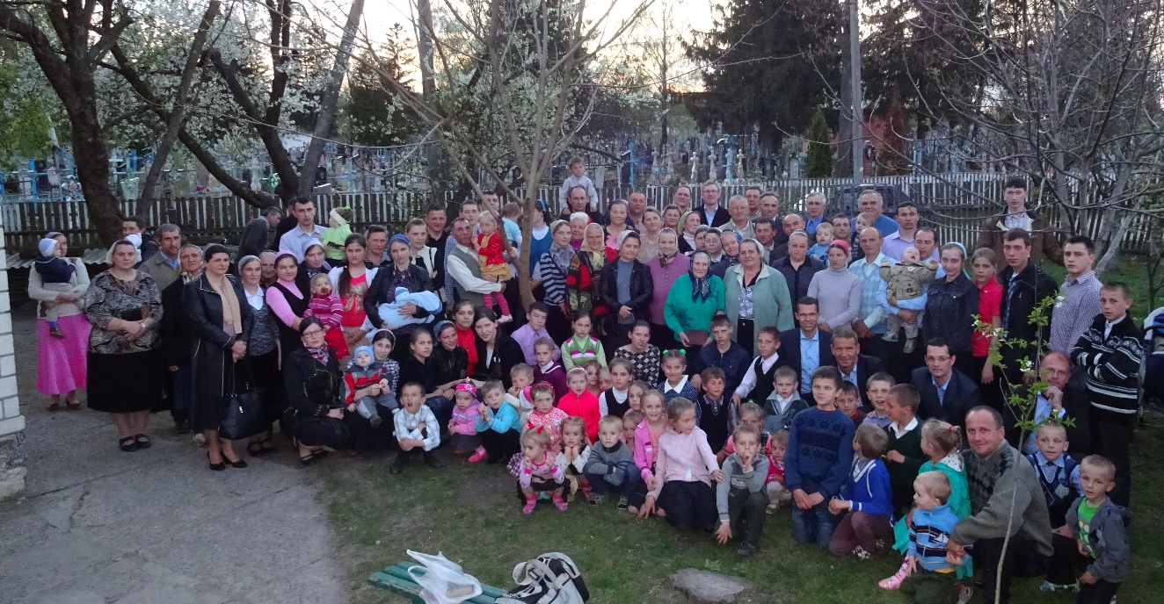
De gemeente van Romanov
Daarna bezoeken we nog, samen met een diaken, een gezin uit de gemeente waar de nood hoog is. Deze man en vrouw hebben elf kinderen en verwachten binnenkort het twaalfde kindje. Ze wonen in een klein huis en de kinderen zien er zwak uit. De man heeft geen werk en heeft problemen met zijn hart. Een nieuw groot huis wordt gebouwd maar er is geen geld om dit af te maken. We nemen ook dit gezin mee in onze gedachten en gebeden en beloven te doen wat we kunnen doen. Vol indrukken en gevoelens rijden we terug naar Zjitomir. Aangekomen in ons hotel bespreken we de noden met onze Duitse broeders. We spreken af dat zij de zorg voor de zigeunervrouw op zich nemen en dat wij de noden van de gemeente van Romanov en in het bijzonder van het bezochte gezin, op ons nemen. We sluiten af met gebed en leggen alles ook voor de Heere neer. We mogen doen wat Hij op onze weg brengt onder de afwachting van Zijn onmisbare hulp en zegen.

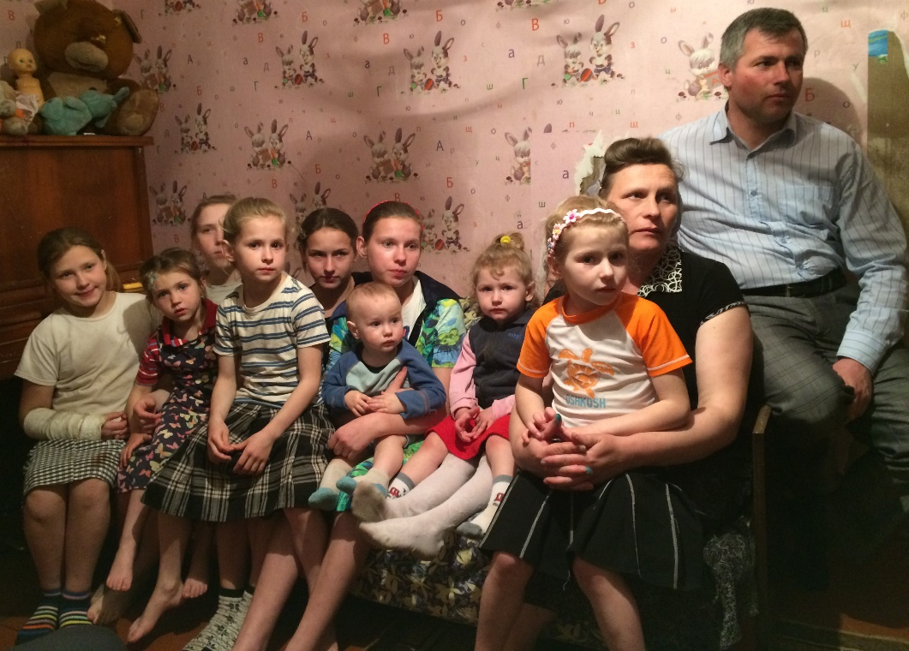
Het bezochte gezin
Maandag 18 april
Tijdens het ontbijt in de eenvoudige woning van Anatoli en Lena bespreken we onze gedachten. Anatoli zal er zorg voor dragen de ontvangen gelden bij de diaconie van Romanov terecht zullen komen. Anatoli sluit de maaltijd af met dankgebed en vraagt om Gods bewaring op onze terugreis. Na de maaltijd houden we een collecte onder ons 4-en om in de directe nood van het gezin uit Romanov te voorzien. Voor de verdere nood in de gemeente zullen we in overleg met Mirwam actie houden in Nederland. Na de maaltijd maken we nog een wandeling door een mooi stukje natuur. En dan is voor ons het moment van vertrek alweer aangebroken. We nemen afscheid van Lena en van de Duitse broeders en zuster. Anatoli zal ons naar het vliegveld in Kiev brengen. Eerst brengen we nog een bezoek aan de markt om nog wat Oekraïense producten te kopen. Rond 4 uur komen we aan op het vliegveld waar we horen dat er problemen zijn met ons vliegtuig waardoor het 1,5 uur vertraagd is. Hierdoor zullen we onze aansluiting missen in Warschau. Na veel navragen en overleg besluiten we toch alvast naar Warschau te vliegen. Daar aangekomen blijkt inderdaad dat we onze vlucht naar Brussel gemist hebben. Door de vliegmaatschappij wordt er voor ons een taxi en een hotel geregeld waardoor we nog een overnachting hebben in Warschau.

Dinsdag 19 april
Na een korte nachtrust staat om 4.45 de taxi gereed die ons naar het vliegveld brengt. Daar verloopt alles voorspoedig en om 6.25 gaan we weer de lucht in. Om 9.00 uur landen we veilig op vliegveld Zaventem. Bij een tankstation in de omgeving van Brussel houden we een korte nabespreking onder het genot van een bak koffie. We besluiten met gebed waarna onze wegen ook scheiden.

Een reis met zeer veel indrukken ligt achter ons. We sluiten dit reisverslag af met de wens dat de Heere Zijn onverdiende maar nochtans onmisbare zegen geeft ook over dit werk. Dat het ook voor ons persoonlijk tot rijke en eeuwige zegen mag zijn. De Heere gedenke onze broeders en zusters in de Oekraïne en zij ook hen genadig naar de rijkdom van Zijn barmhartigheid.

